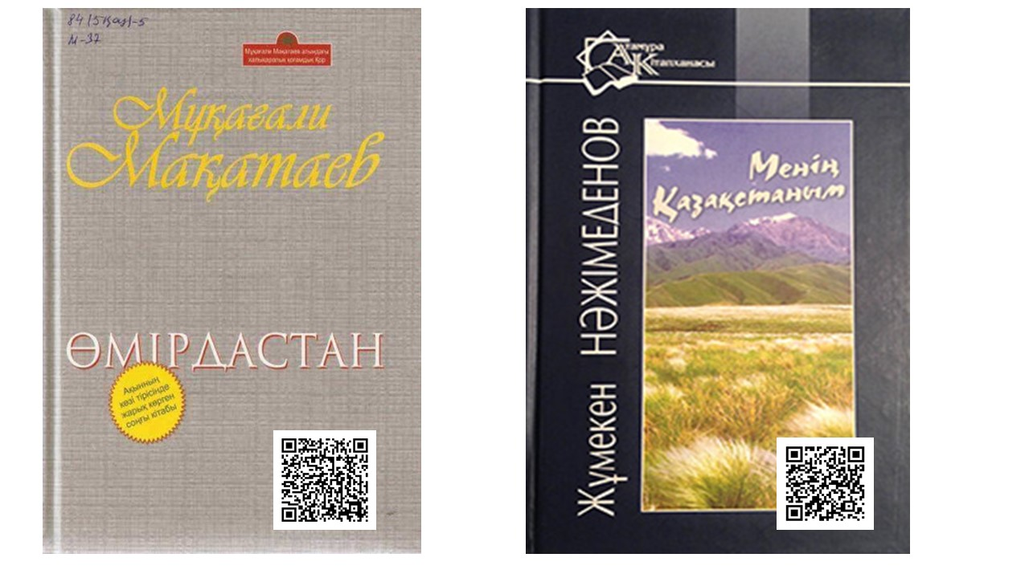

Құрметті оқырман!
Шығармашылардың электронды мүмкіндігі QR – кодты сканерлеу арқылы оқи аласыз.Бұл үшін QR-кодты сканерлеуге арналған мобильды қосымшаны пайдалану қажет. Егер мобильды құрылғыңызда ондай қосымша болмаса, төмендегі нұсқаулық бойынша әрекет етіңіз: -смартфон немесе планшетке Сканер QR и штрих-кодов және PLay Книги қосымшасын жүктеп алыңыз;
-қосымшаны ашып, QR –кодты камера көмегімен сканерлеңіз;
-кітапты жүктеңізде, оқудан ляззат алыңыз !

Уважаемые читатели !
Электронные версии книг доступны через сканирование QR-кодов. Для этого потребуется специальное мобильное приложение. Если на вашем мобильным устройстве нет такого приложения, то просим следовать инструкции ниже:
-загрузите приложение Сканер QR и штрих-кодов и PLay Книги на смартфон или планшет;
-откройте приложение, наведите камеру на QR-код;
-загрузите книгу и наслаждайтесь чтением!






